Kunst – Schau – Spiel: Eine theatrale Kunstverführung  Vorhang auf für den etwas anderen Rundgang im Kunstmuseum St.Gallen!  Schauspielerin Boglárka Horváth und Schauspieler Alexandre Pelichet führen sie durch die aktuelle Ausstellung L’art c’est un jeu sérieux von Geta Brătescu. Kunstgenuss spielerisch ernsthaft – lassen Sie sich in die Welt dieser Grande Dame der Konzeptkunst entführen. Sie schauen – wir spielen.  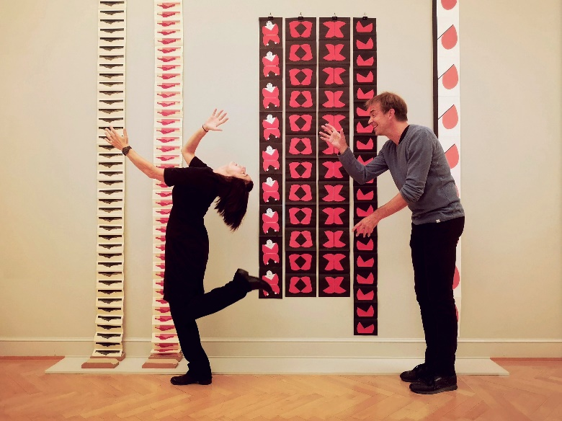  Boglárka Horváth und Alexandre Pelichet in der Ausstellung von Geta Brătescu  Donnerstag, 5. November  Freitag, 6. November  Donnerstag, 12. November  jeweils 18.30 -19.30 Uhr. Türöffnung um 18.00 Uhr.  Beschränkte Plätze: 25 Personen  Anmeldung: info@kunstmuseumsg.ch | T +41 (0) 71 242 06 71  Kosten: CHF 20. Für Mitglieder des Kunstvereins kostenlos. Im Eintrittspreis ist der Museumseintritt enthalten. Weitere Vergünstigungen werden nicht berücksichtigt.  Es gilt Maskenpflicht.  Boglárka Horváth. Geboren in Miercurea-Ciuc (RO) als Ungarin. Nach 1989 Flucht nach Österreich. Ausbildung zur Speditionskauffrau. Später Schauspielstudium in Budapest und Wien. Abschluss Bachelor of Arts am Konservatorium Wien. Von 2007 bis 2017 festes Ensemblemitglied am Theater St. Gallen. Seit 2018 studiert sie Dramatherapie. Bietet Schauspielworkshops für Kinder an. Regiearbeiten mit dem Studententheater der HSG. Nach dem Festengagement Zusammenarbeit mit Theater Jetzt, Rotes Velo Kompanie, Projekt «NU» und TAK Liechtenstein. Zuletzt war sie in der Kellerbühne St. Gallen im Stück «Smith and Wesson» in der Rolle der Rachel zu sehen. Im November wird sie in dem Stück «Herzzeitlose» von Margit Koemeda in der Kellerbühne spielen. Im Dezember moderiert sie in Chur «Deutsche Sprache, schwere Sprache» – eine multimediale Show mit den Global Players.  Alexandre Pelichet. Alexandre Pelichet, in Zürich geboren, durchlief seine Ausbildung zum Schauspieler an der Scuola Teatro Dimitri in Verscio und am Hamburgischen Schauspielstudio Frese. Danach wirkte er in Schauspiel- und Musicalproduktionen an über 20 verschiedenen deutschen Bühnen mit. Von 2007 bis 2012 war er Mitglied des Schauspielensembles am Theater St.Gallen und ist seither als freischaffender Schauspieler tätig. Unter anderem an der Kellerbühne St.Gallen, am Theater Rigiblick in Zürich und als Sprecher beim SRF. | Pressemitteilung  30. September 2020  Kunst – Schau – Spiel  Eine theatrale Kunstverführung  Pressekontakt  Gloria Weiss  Kunstmuseum St.Gallen  Leitung Kommunikation  Museumstrasse 32  9000 St.Gallen  T +41 71 242 06 84  Sophie Lichtenstern  Kunstmuseum St.Gallen  Kommunikation  Museumstrasse 32  9000 St.Gallen  T +41 71 242 06 85  kommunikation@kunstmuseumsg.ch  www.kunstmuseumsg.ch

